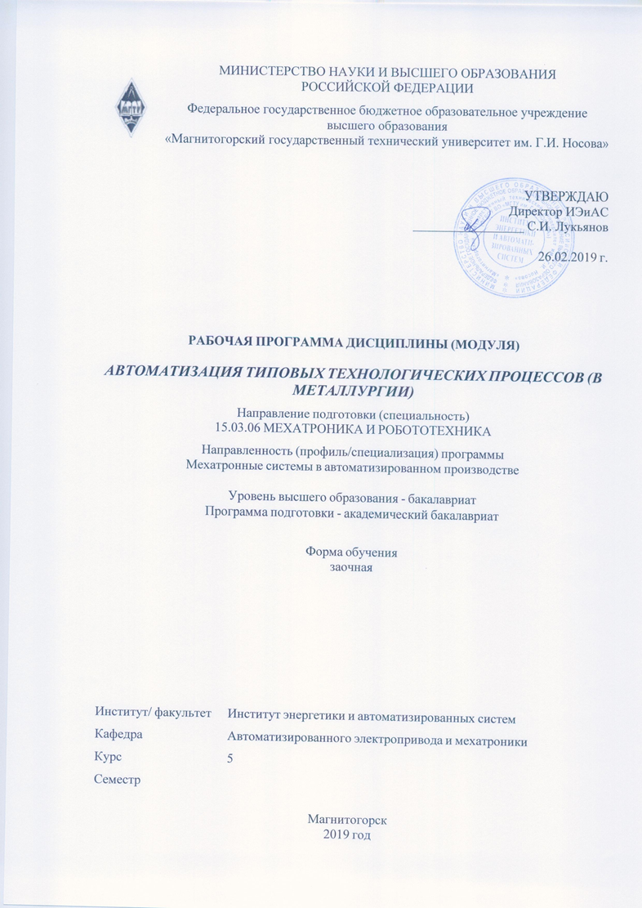

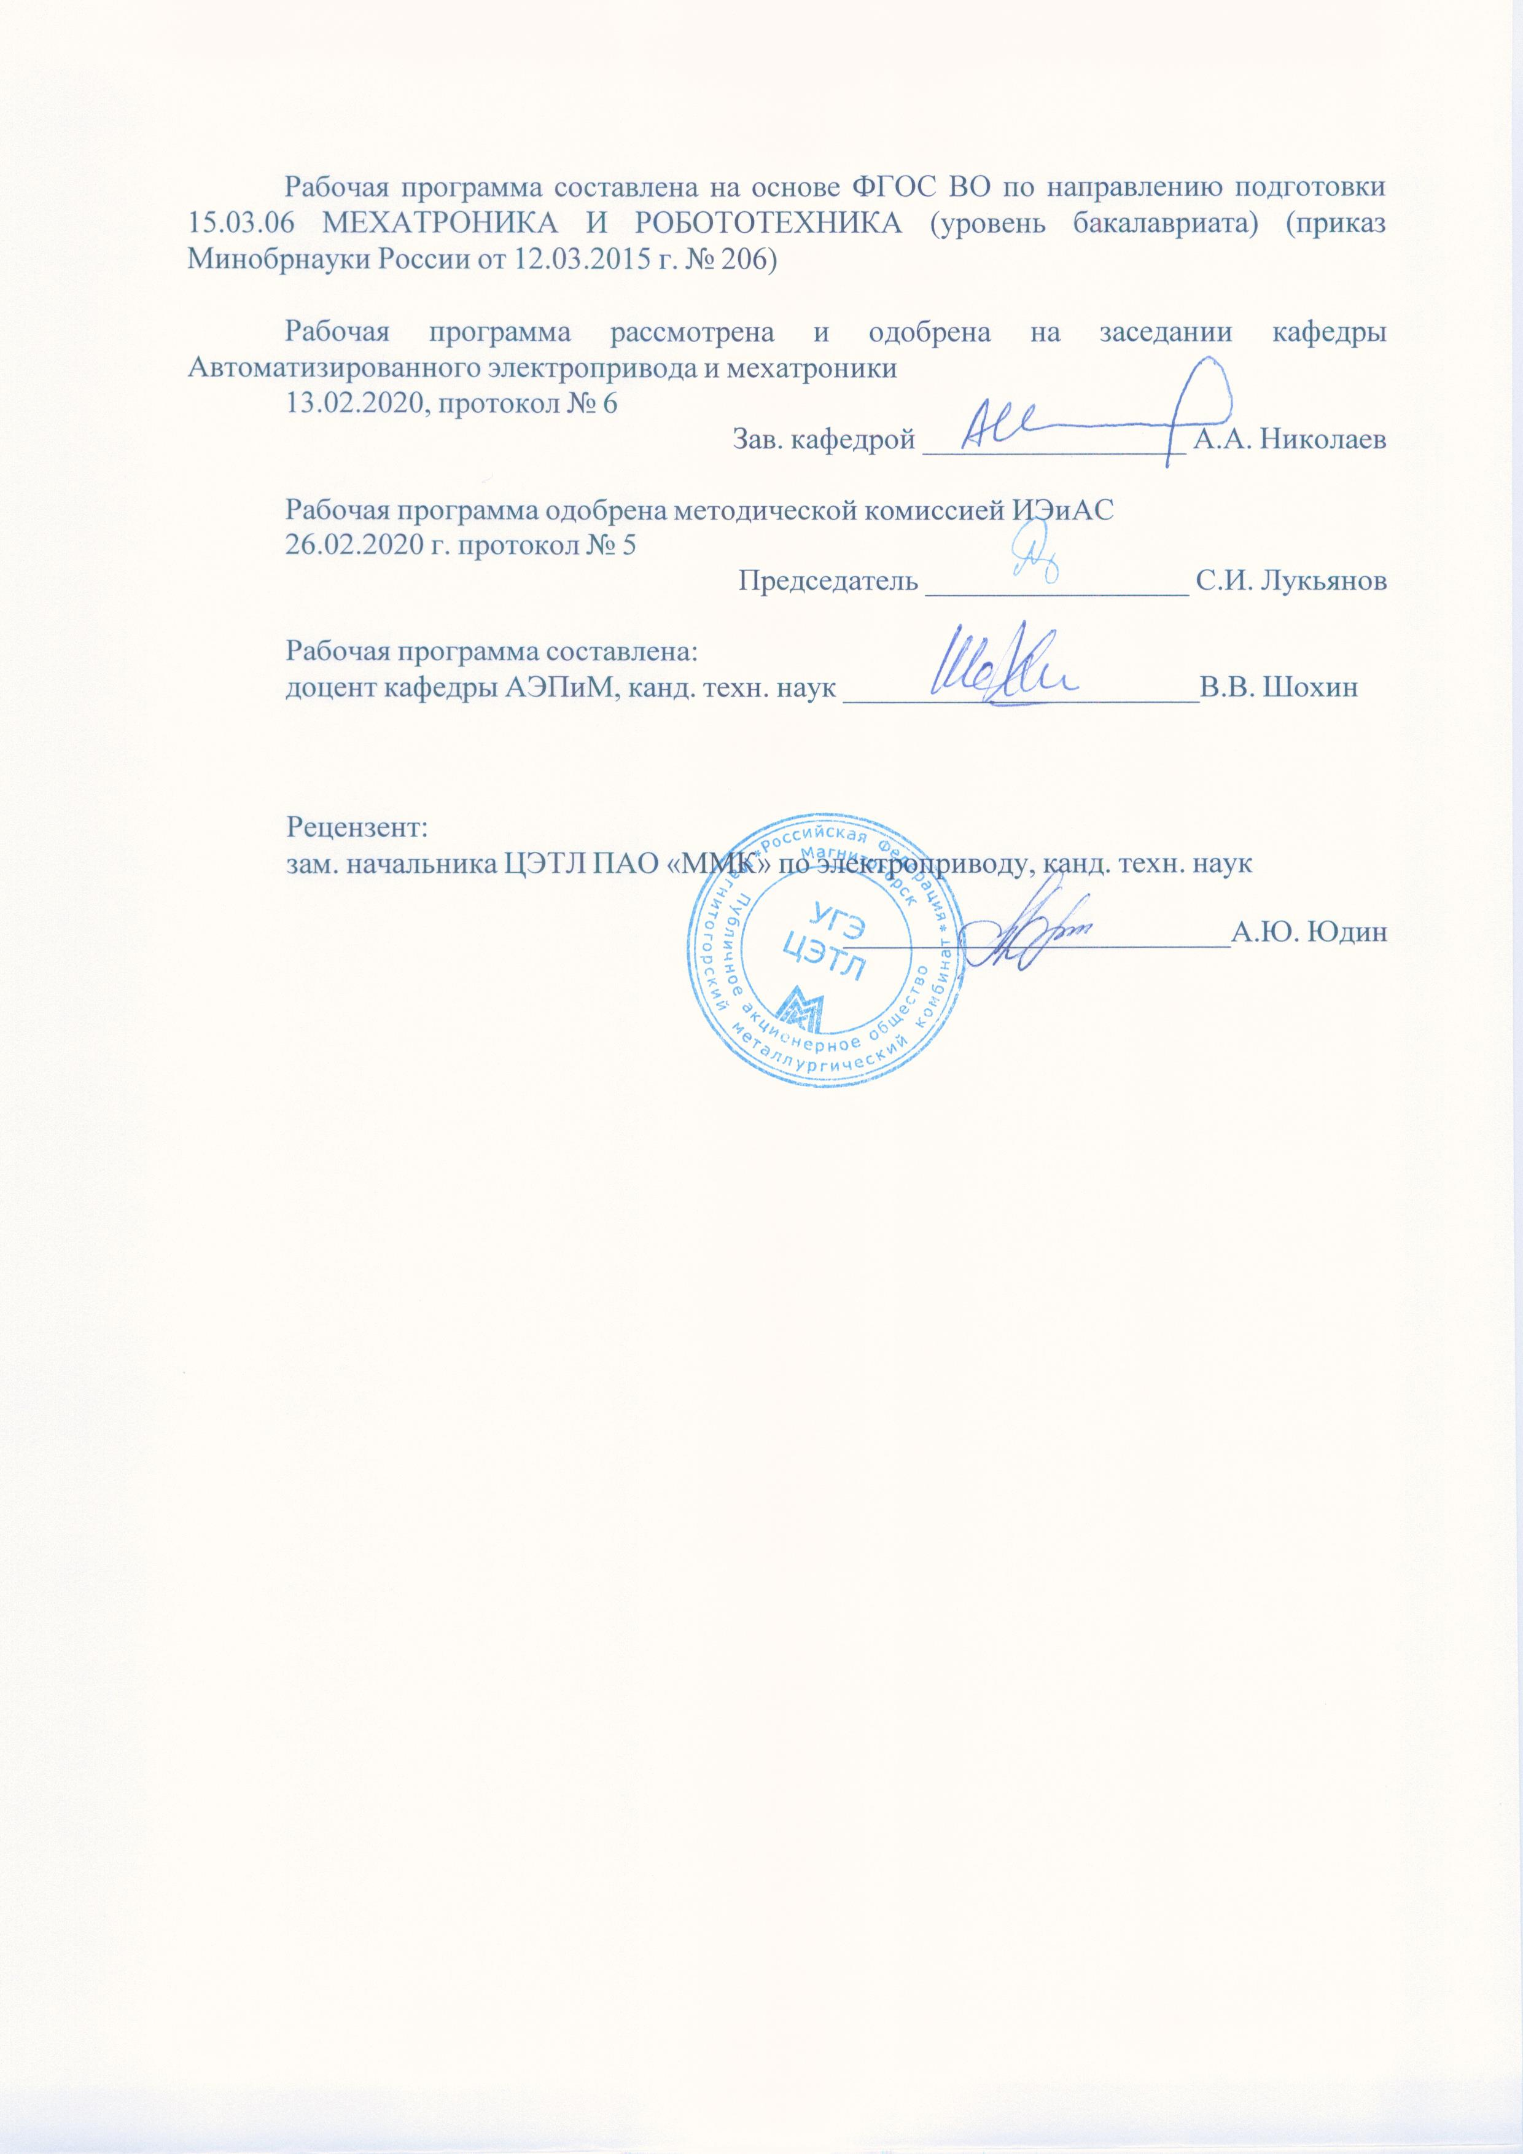

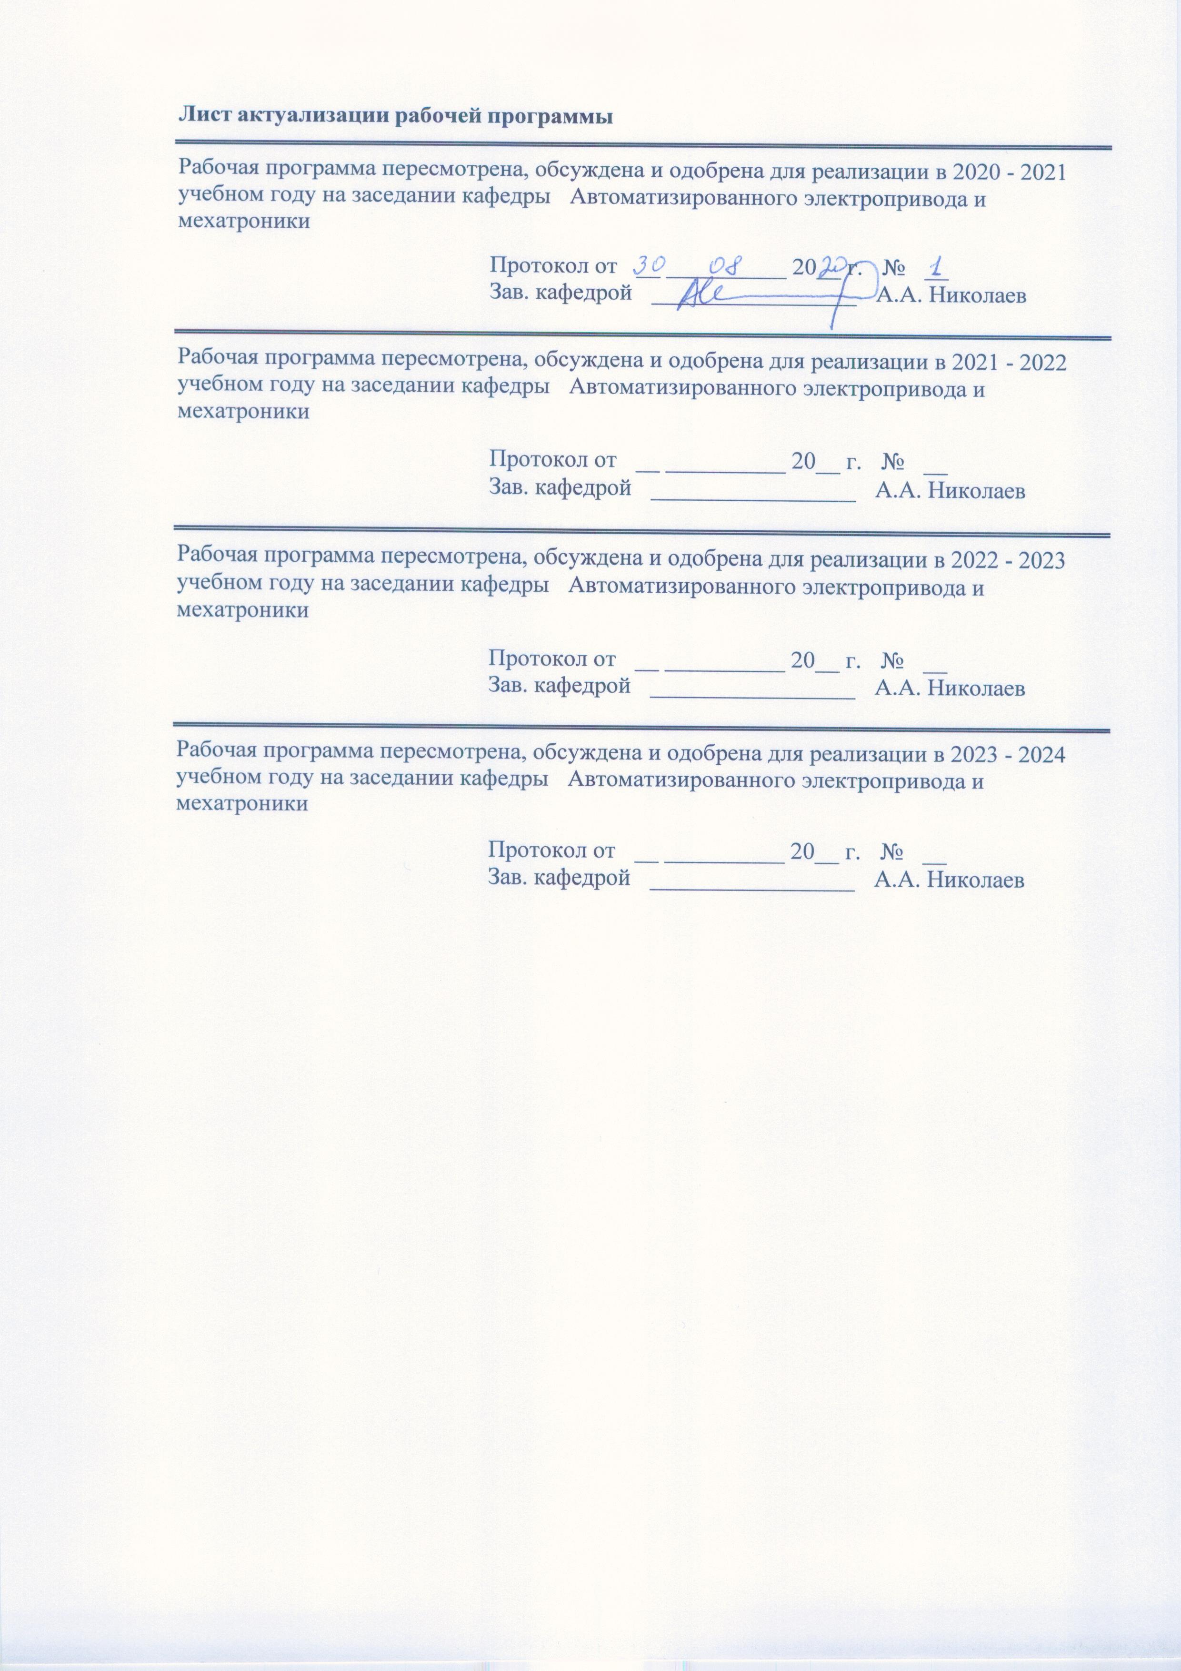

|  |  |
| --- | --- |
| **1** **Цели** **освоения** **дисциплины** **(модуля)** | |
| Целями усвоения дисциплины «Автоматизация типовых технологических процессов (в металлургии)» является ознакомление студентов специальности с особенностями типовых технологических процессов в металлургическом производстве, а также с принципами построения, алгоритмами управления и реализацией их АСУ ТП. | |
|  |  |
| **2** **Место** **дисциплины** **(модуля)** **в** **структуре** **образовательной** **программы** | |
| Дисциплина Автоматизация типовых технологических процессов (в металлургии) входит в вариативную часть учебного плана образовательной программы.  Для изучения дисциплины необходимы знания (умения, владения), сформированные в результате изучения дисциплин/ практик: | |
| Электрические и гидравлические приводы мехатронных и робототехнических устройств | |
| Дискретная математика | |
| Микропроцессорная техника в мехатронике и робототехнике | |
| Теория автоматического управления | |
| Физические основы электроники | |
| Электротехника и электроника | |
| Электронные устройства мехатронных и робототехнических систем | |
| Знания (умения, владения), полученные при изучении данной дисциплины будут необходимы для изучения дисциплин/практик: | |
| Подготовка к сдаче и сдача государственного экзамена | |
| Подготовка к защите и защита выпускной квалификационной работы | |
| Научно-исследовательская работа | |
|  |  |
| **3** **Компетенции** **обучающегося,** **формируемые** **в** **результате** **освоения**  **дисциплины** **(модуля)** **и** **планируемые** **результаты** **обучения** | |
| В результате освоения дисциплины (модуля) «Автоматизация типовых технологических процессов (в металлургии)» обучающийся должен обладать следующими компетенциями: | |
| Структурный  элемент  компетенции | Планируемые результаты обучения |
| ОПК-3 владением современными информационными технологиями, готовностью применять современные средства автоматизированного проектирования и машинной графики при проектировании систем и их отдельных модулей, а также для подготовки конструкторско-технологической документации, соблюдать основные требования информационной безопасности | |
| Знать | основные определения, понятия и классификацию современных АСУ ТП; принципы их построения, алгоритмы функционирования, обеспе-чивающие программное или оптимальное управление технологически-ми режимами или комплексами, особенности датчиков технологиче-ских параметров процесса прокатки, структуру и алгоритмы работы некоторых локальных АСУ ТП непрерывных и реверсивных прокатных станов |

|  |  |
| --- | --- |
| Уметь | способами анализа качества работы регулятора технологического пара-метра, способами оценки значимости и практической пригодности применения конкретного регулятора технологического параметра; методами оценки производственных и непроизводственных затрат на обеспечение заданного режима технологического процесса; |
| Владеть | способами анализа качества работы регулятора технологического пара-метра, способами оценки значимости и практической пригодности применения конкретного регулятора технологического параметра; методами оценки производственных и непроизводственных затрат на обеспечение заданного режима технологического процесса; |
| ПК-2 способностью разрабатывать программное обеспечение, необходимое для обработки информации и управления в мехатронных и робототехнических системах, а также для их проектирования | |
| Знать | Знать языки программирования программируемых контроллеров, на которых реализуются мехатронные и робототехнические системы, варианты программ управления, сбора и обработки информации в мехатронных и робототехнических системах |
| Уметь | выбирать современными информационными технологиями для анализа эффективности АСУ ТП использовать информационные технологии при проектировании и конструировании технических средств автоматики, использовать компьютерные технологии моделирования технологических процессов средств автоматизации и обработки результатов; |
| Владеть | способами оценивания значимости и практической пригодности полученных результатов навыками и методиками анализа качества  функционирования мехатронных и робототехнических систем  Основными программными методами диагностики состояния основных узлов и элементов мехатронных и робототехнических систем |

|  |  |  |  |  |  |  |  |  |  |
| --- | --- | --- | --- | --- | --- | --- | --- | --- | --- |
|  | **4.** **Структура,** **объём** **и** **содержание** **дисциплины** **(модуля)** | | | | | | | | |
| Общая трудоемкость дисциплины составляет 4 зачетных единиц 144 акад. часов, в том числе:  – контактная работа – 13 акад. часов:  – аудиторная – 12 акад. часов;  – внеаудиторная – 1 акад. часов  – самостоятельная работа – 127,1 акад. часов;  – в форме практической подготовки – 2 акад. часа;  Форма аттестации - зачет с оценкой | | | | | | | | | |
|  |  |  |  |  |  |  |  |  |  |
| Раздел/ тема  дисциплины | | Курс | Аудиторная  контактная работа  (в акад. часах) | | | Самостоятельная работа студента | Вид самостоятельной  работы | Форма текущего контроля успеваемости и  промежуточной аттестации | Код компетенции |
| Лек. | лаб.  зан. | практ. зан. |
| 1. 1. Общие принципы, методы построения и классификация современных АСУ ТП. | | |  | | | | | | |
| 1.1 Введение. Роль АСУ ТП в совершенствовании современного производства. Место и роль автоматизированного электропривода в современ-ных АСУ ТП. | | 5 | 0,5 |  | 0,5 | 10 | Самостоятельное изучение учебной и научно литературы.  Подготовка к практическому занятию | устный опрос (собеседование); | ОПК-3 з,у,в, ПК-2 з,у,в, |
| 1.2 . Назначение, характеристики и общая структура современных АСУ ТП. Иерархический принцип построения АСУ ТП. Задачи, решаемые АСУ на различных уровнях | | 0,5 |  | 0,5 | 10 | Подготовка к практическому занятию | устный опрос (собеседование); | ОПК-3, з,у,в, ПК-2 з,у, |
| 1.3 Особенности алгоритмов функционирования систем стабилизации технологических режимов, построенных как по принципу отклонения, так и по возмущению. | | 0,5 |  | 0,5/0,5И | 10 | Подготовка к практическому занятию | устный опрос (собеседование); | ОПК-3 у,в, ПК-2 з,у,в, |
| 1.4 Алгоритмы оптимизации режимов технологических процессов. Понятие о целевой функции управления.  Методы автоматического поиска экстремума целевой функции (Гаусса, градиента, наискорейшего спуска, симплекс-метод) | | 0,5 |  | 0,5/0,5И | 10 | Подготовка к практическому занятию. | устный опрос (собеседование); | ОПК-3, з,у,в, ПК-2 з,у, |
| Итого по разделу | | | 2 |  | 2/1И | 40 |  |  |  |
| 2. 2. Основные датчики и измерители параметров технологического процесса прокатки | | |  | | | | | | |
| 2.1 Измерители натяжения полосы на станах холодной прокатки листа. Измерение и регулирование натяжения полосы на полунепрерывных станах горячей прокатки на основе безразличных петледержателей | | 5 | 0,5 |  | 0,5/0,5И | 6 | Самостоятельное изу-чение учебной и научно литературы.  Подготовка к практиче-скому занятию. | устный опрос (собеседование); | ОПК-3 у,в, ПК-2 з,у,в, |
| 2.2 Измерители давления металла на валки при прокатке (тензометрические, магнитоанизотропные) | | 0,5 |  |  | 6 | Самостоятельное изучение учебной и научно литературы.  Подготовка к практическому занятию. | устный опрос (собеседование); | ОПК-3, з,у,в, ПК-2 з,у, |
| 2.3 Цифроа-налоговые и цифровые датчики положения верхнего валка (раствора валков) | | 0,5 |  | 0,5/0,5И | 8 | Самостоятельное изучение учебной и научно литературы. | устный опрос (собеседование); | ОПК-3 у,в, ПК-2 з,у,в, |
| 2.4 Измерители толщины полосы: прямые контактные, бесконтактные рентгеновские и радиоизотопные, косвенные по методу Симса - Головина | | 0,5 |  | 0,5/0,5И | 6 | Самостоятельное изучение учебной и научно литературы. | устный опрос (собеседование); | ОПК-3 у,в, ПК-2 з,у,в, |
| 2.5 Измерители температуры полосы. Фотоэлектрические датчики положения металла на листопрокатных и сортопрокатных станах | |  |  |  | 6 | Самостоятельное изучение учебной и научно литературы. | устный опрос (собеседование); | ОПК-3, з,у, ПК-2,у, |
| 2.6 Лазерные измерители скорости, длины и формы прокатываемых полос | |  |  |  | 6 | Самостоятельное изучение учебной и научно литературы. | устный опрос (собеседование); | ОПК-3 у,в, ПК-2 з,у,в, |
| Итого по разделу | | | 2 |  | 1,5/1,5И | 38 |  |  |  |
| 3. 3. Структура, принципы построения и алгоритмы работы АСУ ТП непрерывных и реверсивных листовых и сортовых прокатных станов | | |  | | | | | | |
| 3.1 Особенности технологического процесса, структура и особенности АСУ ТП непрерывных широкополосных станов горячей прокатки (НШСГП) | | 5 | 0,5 |  | 0,5/0,5И | 8 | Самостоятельное изучение учебной и научно литературы. | устный опрос (собеседо-вание); | ОПК-3 у,в, ПК-2 з,у,в |
| 3.2 Локальная АСУ скоростными режимами чистовых клетей (НШСГП) | | 0,5 |  |  | 6 | Самостоятельное изучение учебной и научно литературы. | устный опрос (собеседо-вание); | ОПК-3 у,в, ПК-2 з,у,в, |
| 3.3 АСУ толщины и профиля полосы; стабилизации температуры прокатки (межклетевого охлаждения полосы водой) (НШСГП) | | 0,5 |  |  | 6 | Самостоятельное изучение учебной и научно литературы. | устный опрос (собеседо-вание); | ОПК-3, з,у,в, ПК-2 з,у, |
| 3.4 Особенности технологического процесса и структура АСУ ТП не-прерывных станов холодной прокатки листа (НСХП) | | 0,5 |  | 0,5/0,5И | 8 | Самостоятельное изучение учебной и научно литературы. | устный опрос (собеседование); | ОПК-3 у,в, ПК-2 з,у,в, |
| 3.5 АСУ толщины полосы (НСХП) | |  |  | 0,5 | 6 | Самостоятельное изучение учебной и научно литературы. | устный опрос (собеседо-вание); | ОПК-3, з,у,в, ПК-2 з,у, |
| 3.6 Особенности технологического процесса и структура АСУ ТП на реверсивных станах холодной прокатки листа (РСХП), АСУ толщины и натяжения | |  |  | 0,5/0,5И | 6 | Самостоятельное изучение учебной и научно литературы. | устный опрос (собеседование); | ОПК-3 у,в, ПК-2 з,у,в, |
| 3.7 Особенности технологического процесса прокатки на непрерывных мелкосортовых станах. Особенности АСУ, обеспечивающей режим "свободной" прокатки | |  |  | 0,5 | 9,1 | Самостоятельное изучение учебной и научно литературы. | устный опрос (собеседование); | ОПК-3, з,у,в, ПК-2 з,у, |
| Итого по разделу | | | 2 |  | 2,5/1,5И | 49,1 |  |  |  |
| Итого за семестр | | | 6 |  | 6/4И | 127,1 |  | зачет с оценкой |  |
| Итого по дисциплине | | | 6 |  | 6/4И | 127,1 |  | зачет с оценкой | ОПК-3,ПК-2 |

|  |
| --- |
| **5** **Образовательные** **технологии** |
|  |
| Для реализации предусмотренных видов учебной работы в качестве образовательных технологий в преподавании дисциплины «Автоматизация типовых технологических процессов (в металлургии)» используются традиционные технологии.  Передача необходимых теоретических знаний и формирование основных представлений по курсу происходит с использованием мультимедийного оборудования. Лекции проходят в традиционной форме, в форме лекций-консультаций и проблемных лекций. Лекционные занятия проводятся с использованием презентационного оборудования (проектор, экран, ноутбук), в качестве наглядных материалов используются схемы расположения технологического оборудования, конструктивные особенности датчиков технологических параметров, функциональные схемы АСУ ТП. Теоретический материал на проблемных лекциях является результатом усвоения полученной информации посредством постановки проблемного вопроса и поиска путей его решения применяются методы IT. На лекциях – консультациях изложение нового материала сопровождается постановкой вопросов и дискуссией в поисках ответов на эти вопросы.  При проведении практических занятий используются работа в команде и технологии проблемного обучения – организация образовательного процесса, которая предполагает постановку проблемных вопросов по всем основным разделам курса , создание учебных проблемных ситуаций для стимулирования активной познавательной деятельности студентов.  Практические/ лабораторные занятия проводятся в форме практической подготовки в условиях выполнения обучающимися видов работ, связанных с будущей профессиональной деятельностью и направленных на формирование, закрепление, развитие практических навыков и компетенций по профилю образовательной программы. |
|  |
| **6** **Учебно-методическое** **обеспечение** **самостоятельной** **работы** **обучающихся** |
| Представлено в приложении 1. |
|  |
| **7** **Оценочные** **средства** **для** **проведения** **промежуточной** **аттестации** |
| Представлены в приложении 2. |

**8.Учебно-методическое и информационное обеспечение дисциплины**

**а) Основная литература**

1. Тимохин, А. Н. Моделирование систем управления с применением MatLab : учеб. пособие / А.Н. Тимохин, Ю.Д. Румянцев ; под ред. А.Н. Тимохина. — Москва : ИНФРА-М, 2017. — 256 с. + Доп. материалы [Электронный ресурс; Режим доступа: https://new.znanium.com]. —(Высшее образование: Бакалавриат). — www.dx.doi.org/10.12737/14347. - ISBN 978-5-16-010185-9. - Текст : электронный. - URL: <https://znanium.com/catalog/product/590240> (дата обращения: 24.10.2020). – Режим доступа: по подписке.

2. Современная автоматика в системах управления технологическими процессами [Электронный ресурс]: Учебное пособие / В.П. Ившин, М.Ю. Перухин. - М.: НИЦ ИНФРА-М, 2014. - 400с.: 60x90 1/16 Режим доступа: <http://znanium.com/bookread.php?book=430323> Заглавие с экрана: ISBN 978-5-16-005162-8.

**б) Дополнительная литература**

1 Шишов О.В. Технические средства автоматизации и управления: Учебное пособие / [Электронный ресурс]: О.В. Шишов. - М.: ИНФРА-М, 2012. - 397 с. 60x90 1/16. - Режим доступа: <http://znanium.com/bookread.php?book=242497> Заглавие с экрана:- ISBN 978-5-16-00513

2 Ившин В.П. Современная автоматика в системах управления технологическими процессами: учебное пособие / [Электронный ресурс]: В.П. Ившин, М.Ю. Перухин. - М.: НИЦ ИНФРА-М, 2014. - 400с.: 60x90 1/16 - Режим доступа: <http://znanium.com/bookread.php?book=363591> - ISBN 978-5-16-005162-8.

**в) Учебно- методические указания**

1.Методические указания для студентов по подготовке к практическим работам/ составитли: **Толмачев Г.Г.** ; Магнитогорский гос. технический ун-т им. Г. И. Носова. - Магнитогорск : МГТУ им. Г. И. Носова, 2017. - 45 с. : ил., табл. - Текст : непосредственный.

2.Методические указания для студентов по подготовке к практическим работам/ составитли: **Толмачев Г.Г.** ; Магнитогорский гос. технический ун-т им. Г. И. Носова. - Магнитогорск : МГТУ им. Г. И. Носова, 2016. - 82 с. : ил., табл. - Текст : непосредственный.

3.Методические указания для студентов по подготовке к практическим работам/ составитли: **Толмачев Г.Г.** ; Магнитогорский гос. технический ун-т им. Г. И. Носова. - Магнитогорск : МГТУ им. Г. И. Носова, 2017. - 64 с. : ил., табл. - Текст : непосредственный.

4**.** Методические указания для студентов по подготовке к практическим работам/ составитли: **Толмачев Г.Г.** ; Магнитогорский гос. технический ун-т им. Г. И. Носова. - Магнитогорск : МГТУ им. Г. И. Носова, 2018. - 89 с. : ил., табл. - Текст : непосредственный.

**г)** **Программное** **обеспечение** **и** **Интернет-ресурсы:**

|  |  |  |  |  |  |  |  |  |
| --- | --- | --- | --- | --- | --- | --- | --- | --- |
| **Программное** **обеспечение** | | | | | | | | |
|  | | Наименование ПО | № договора | | Срок действия лицензии |  | | |
|  | | MS Office 2007 Professional | № 135 от 17.09.2007 | | бессрочно |  | | |
|  | | MathWorks MatLab v.2014 Classroom License | К-89-14 от 08.12.2014 | | бессрочно |  | | |
|  | | MathCAD v.15 Education University Edition | Д-1662-13 от 22.11.2013 | | бессрочно |  | | |
|  | MS Office Visio Prof 2013(для классов) | Д-1227-18 от 08.10.2018 | | 11.10.2021 |  | |
|  | MS Windows 7 Professional(для классов) | Д-1227-18 от 08.10.2018 | | 11.10.2021 |  | |
|  | 7Zip | свободно распространяемое ПО | | бессрочно |  | |
|  | FAR Manager | свободно распространяемое ПО | | бессрочно |  | |
|  |  |  | |  |  | |
| **Профессиональные** **базы** **данных** **и** **информационные** **справочные** **системы** | | | | | | |
|  | Название курса | | Ссылка | | |  |
|  | Электронная база периодических изданий East View Information Services, ООО «ИВИС» | | https://dlib.eastview.com/ | | |  |
|  |  |
|  | Информационная система - Единое окно доступа к информационным ресурсам | | URL: http://window.edu.ru/ | | |  |
|  | Национальная информационно-аналитическая система – Российский индекс научного цитирования (РИНЦ) | | URL: https://elibrary.ru/project_risc.asp | | |  |
|  | Поисковая система Академия Google (Google Scholar) | | URL: https://scholar.google.ru/ | | |  |
|  | Электронные ресурсы библиотеки МГТУ им. Г.И. Носова | | http://magtu.ru:8085/marcweb2/Default.asp | | |  |
|  | Университетская информационная система РОССИЯ | | https://uisrussia.msu.ru | | |  |
|  | Международная наукометрическая реферативная и полнотекстовая база данных научных изданий «Web of science» | | http://webofscience.com | | |  |
|  | Международная реферативная и полнотекстовая справочная база данных научных изданий «Scopus» | | http://scopus.com | | |  |

# 9 Материально-техническое обеспечение дисциплины (модуля)

Материально-техническое обеспечение дисциплины включает:

|  |  |
| --- | --- |
| Тип и название аудитории | Оснащение аудитории |
| Учебные аудитории для проведения занятий лекционного типа | мультимедийные средства хранения, передачи и представления информации |
| Учебные аудитории для проведения практических занятий, групповых и индивидуальных консультаций, текущего контроля и промежуточной аттестации | Доска, мультимедийный проектор, экран |
| Учебные аудитории для самостоятельной работы обучающихся | Персональные компьютеры с ПО из п. 8(г), выходом в Интернет и с доступом в электронную информационно-образовательную среду университета |

Приложение 1

**Учебно-методическое обеспечение самостоятельной работы обучающихся**

Вопросы для подготовки к зачету:

Раздел1. Общие принципы, методы построения и классификация современных АСУ ТП.

1.Каковы разновидности АСУ ТП в зависимости от решаемых задач и их целей?

2. Как выглядит структура современной АСУ ТП.

3. В чем суть иерархического принципа построения АСУ ТП и какие преимущества он дает?

5. В чем состоит суть оптимального управления АСУ ТП?

6. Что такое целевая функция управления?

7. В чем состоят особенности автоматических методов поиска экстремума целевой функции?

Раздел 2.Основные датчики и измерители параметров технологического процесса прокатки

1.Требования, предъявляемые к датчикам параметров технологического процесса прокатки.

2.В чем разница в принципах измерения натяжения полосы на станах горячей и холодной прокатки листа?

3.Принцип действия измерителей давления металла на валки при прокатке (тензометрические, магнитоанизотропные).

4. Способы измерения раствора валков при прокатке.

5.Классификация измерителей толщины по принципам и способам измерения.

6.Принцип действия рентгеновских измерителей толщины компенсационного типа.

7. Принцип действия рентгеновских измерителей толщины прямого действия

8. Принцип действия косвенных измерителей толщины по методу Симса-Головина.

9. Принцип действия фотоэлектрических измерителей температуры полосы.

10.Принцип действия лазерных измерителей скорости, формы листа и размеров сортового проката.

Раздел 3.Структура, принципы построения и алгоритмы работы АСУ ТП непрерывных и реверсивных листовых и сортовых прокатных станов

1.Основные требования, предъявляемые к АСУ ТП непрерывных станов горячей прокатки.

2. Назовите основные локальные АСУ ТП на непрерывном стане горячей прокатки и решаемые ими задачи (НСГП)?

3. Особенности системы управления скоростными режимами чистовых клетей(НСГП);

4. Особенности системы автоматического регулирования натяжения полосы в межклетевых промежутках на основе безразличных петледержателей (НСГП);

5. Особенности системы автоматического регулирования толщины полосы (НСГП);

6.Особенности системы стабилизации температуры прокатки (межклетевого охлаждения полосы водой) (НСГП).

7.Особенности технологического процесса на непрерывных станах холодной прокатки листа (НСХП).

8. Особенности и структура АСУ ТП НСХП:

9. Особенности грубого регулятора толщины полосы на входе стана;

10. Особенности тонкого регулятора толщины полосы на выходе стана.

11.Основные способы регулирования профиля и формы полосы при холодной прокатке. Системы регулирования формы и профиля полосы.

12. Особенности технологического процесса на реверсивных станах холодной прокатки листа (РСХП). Особенности и структура АСУ ТП РСХП (системы регулирования толщины и натяжения).

13.Особенности технологического процесса на непрерывных сортовых прокатных станах. Особенности АСУ ТП, обеспечивающей режим "свободной" прокатки;

14.Безотходный раскрой металла летучими ножницами

Приложение 2

**Оценочные средства для проведения промежуточной аттестации**

**а) планируемые результаты обучения и оценочные средства для проведения промежуточной аттестации**

| Структурный элемент  компетенции | Планируемые результаты обучения | Оценочные средства |
| --- | --- | --- |
| **ОПК-3** владением современными информационными технологиями, готовностью применять современные средства автоматизированного проектирования и машинной графики при проектировании систем и их отдельных модулей, а также для подготовки конструкторско-технологической документации | | |
| Знать | основные определения, понятия и классификацию современных АСУ ТП; принципы их построения, алгоритмы функционирования, обеспечивающие программное или оптимальное управление технологическими режимами или комплексами, особенности датчиков технологических параметров процесса прокатки, структуру и алгоритмы работы некоторых локальных АСУ ТП непрерывных и реверсивных прокатных станов | 1.Каковы разновидности АСУ ТП в зависимости от решаемых задач и их целей?  2. Как выглядит структура современной АСУ ТП.  3. В чем суть иерархического принципа построения АСУ ТП и какие преимущества он дает?  5. В чем состоит суть оптимального управления АСУ ТП?  6.Основные датчики и измерители параметров технологического процесса прокатки  7. Требования, предъявляемые к датчикам параметров технологического процесса прокатки.  8. Структура, принципы построения и алгоритмы работы АСУ ТП непрерывных и реверсивных листовых и сортовых прокатных станов  9.. Основные требования, предъявляемые к АСУ ТП прокатных станов . |
| Уметь | выбирать технические средства автоматизации для обеспечения заданного режима, использовать информационные технологии при проектировании и конструировании технических средств автоматики использовать компьютерные технологии моделирования технологических процессов и средств автоматизации, обработки результатов; | выбирать технические средства автоматизации для обеспечения заданного режима; технологические датчики, промышленные программируемые контроллеры (ПЛК), автоматизированные рабочие места (АРМы), промышленные сети связи, языки программирования ПЛК и передачи информации по сетям. |
| Владеть | способами анализа качества работы регулятора технологического параметра, способами оценки значимости и практической пригодности применения конкретного регулятора технологического параметра; методами оценки производственных и непроизводственных затрат на обеспечение заданного режима технологического процесса; | Способами оценки связи показателей качества работы АСУ ТП с производительностью прокатного стана, удельными энергозатратами и качеством прокатной продукции (продольная и поперечная разнотолщинность и форма полосы, отклонение размеров сортового проката и т.д.) |
| **ПК-2** способностью разрабатывать программное обеспечение, необходимое для обработки информации и управления в мехатронных и робототехнических системах, а также для их проектирования | | |
| Знать | Знать языки программирования программируемых контроллеров, на которых реализуются мехатронные и робототехнические системы, варианты программ управления, сбора и обработки информации в мехатронных и робототехнических системах | сети Industrial Ethernet, которые связывают программируемые контроллеры между собой , образуя сеть контроллеров. Систему полевых шин Profibus, обеспечивающих. связь контроллеров с устройствами нижнего уровня . Язык Step контроллеров Simatic |
| Уметь | выбрать программные средства для обработки информации и управления в мехатронных и робототехнических системах , компьютерные технологии моделирования технологических процессов средств автоматизации и обработки результатов; | выбирать технические средства автоматизации для обеспечения заданного режима; технологические датчики, промышленные программируемые контроллеры (ПЛК), автоматизированные рабочие места (АРМы), промышленные сети связи, языки программирования ПЛК и передачи информации по сетям. |
| Владеть | способами оценки значимости и практической пригодности выбранных программных средств для обработки информации и управления в мехатронных и робототехнических системах | способами оценки связи показателей качества работы АСУ ТП от конкретных выбранных программных средств. |

**б) порядок проведения промежуточной аттестации, показатели и критерии оценивания***:*

Критерии оценки (в соответствии с формируемыми компетенциями и планируемыми результатами обучения):

– на оценку **«отлично»** – студент должен показать высокий уровень сформированности компетенций не только на уровне воспроизведения и объяснения информации, но и интеллектуальные навыки решения проблем и задач, нахождения уникальных ответов к проблемам, оценки и вынесения критических суждений;

– на оценку **«хорошо»** – студент должен показать средний уровень сформированности компетенций не только на уровне воспроизведения и объяснения информации, но и интеллектуальные навыки решения проблем и задач, нахождения уникальных ответов к проблемам;

– на оценку **«удовлетворительно»** – студент должен показать пороговый уровень сформированности компетенций на уровне воспроизведения и объяснения информации, интеллектуальные навыки решения простых задач;

– на оценку **«неудовлетворительно»** – студент не может показать знания на уровне воспроизведения и объяснения информации, не может показать интеллектуальные навыки решения простых задач.